实验报告

实验项目名称 实验六 SQL连接查询和嵌套查询
实 验 室 云计算研究中心实验室520
所属课程名称 数 据 库
实 验 日 期 2025.11.19

班 级 24大数据2班
学 号 2024110089
姓 名 倪伟丰

【实验环境】
- Oracle11g及以上
【实验目的】
- 掌握基本的连接查询操作
- 熟悉自身连接操作
- 熟悉外连接操作
- 掌握带有比较运算符的子查询
- 掌握带有IN谓词的子查询
- 掌握带有ANY或ALL谓词的子查询
- 熟悉带有EXISTS谓词的子查询
【实验结果提交方式】
- 实验6-2
- 利用Oracle11g自带的DEPT和EMP表，完成补充实验中要求的所有实验；
- 用<ALT>+<Print Screen>快捷键，将实验题目中每个查询所对应的SELECT语句的执行结果屏幕复制下来，记录在本实验报告中；
- 将本实验报告存放在“XXXXXXXXXX-6.docx”文件中, 其中“XXXXXXXXXX”是学号，并在教师规定的时间内通过BB系统提交该文件。
【实验6-2的实验结果】
记录各查询语句的执行结果。
- 查询所有雇员的姓名、工作和部门名称；
SELECT ENAME, JOB, DNAME
FROM EMP, DEPT
WHERE EMP.DEPTNO = DEPT.DEPTNO;
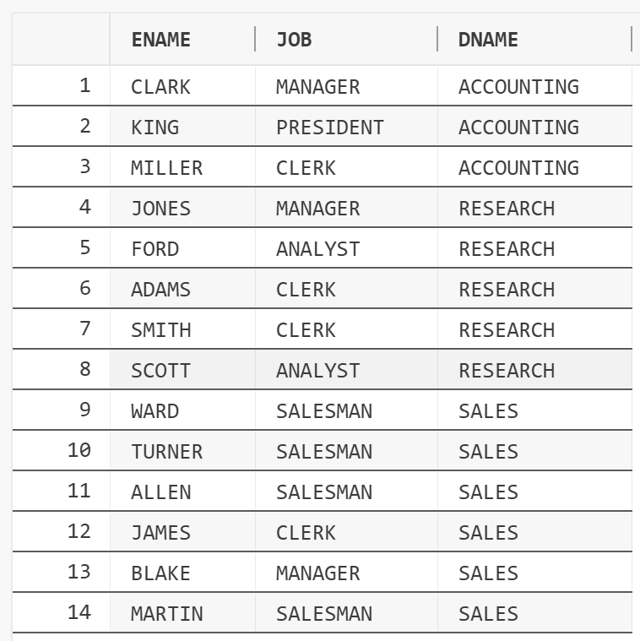
- 查询所有雇员的姓名及其经理的姓名；
SELECT E1.ENAME AS ENAME, E2.ENAME AS MANAGER_NAME
FROM EMP E1, EMP E2
WHERE E1.MGR = E2.EMPNO(+);
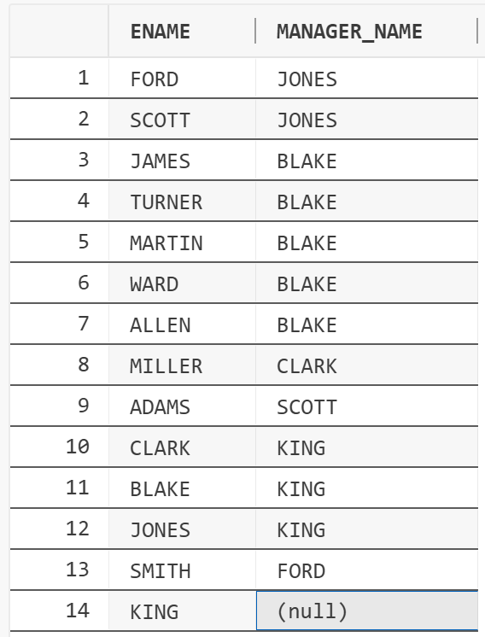
- 查询所有销售员（SALESMAN）的雇员编号、姓名、薪金和部门名称；
SELECT EMPNO, ENAME, SAL, DNAME
FROM EMP, DEPT
WHERE EMP.DEPTNO = DEPT.DEPTNO AND JOB = 'SALESMAN';
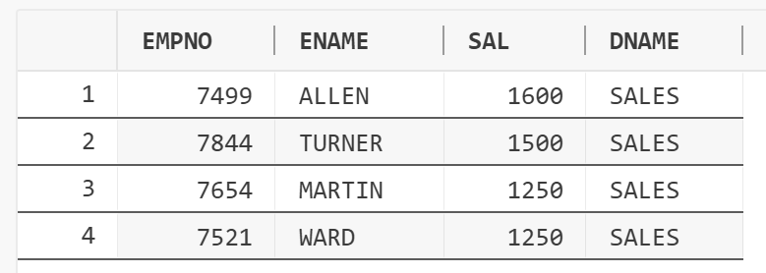
- 查询雇用日期早与其经理的所有雇员的编号、姓名和雇佣日期，以及其经理的编号、姓名和雇佣日期；
SELECT E1.EMPNO AS EEMPNO, E1.ENAME AS ENAME, E1.HIREDATE AS EHIREDATE, E2.EMPNO AS MEMPNO, E2.ENAME AS MNAME, E2.HIREDATE AS MHIREDATE
FROM EMP E1
JOIN EMP E2 ON E1.MGR = E2.EMPNO
WHERE E1.HIREDATE < E2.HIREDATE;
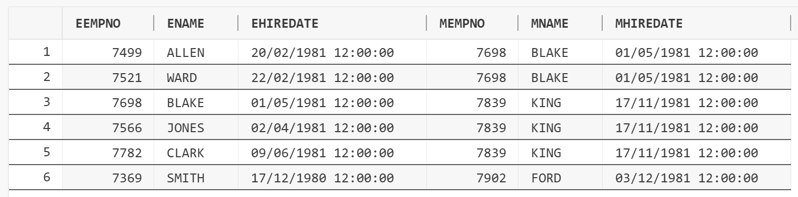
- 查询薪金比“SCOTT”高的所有雇员的信息；
SELECT E1.*
FROM EMP E1, EMP E2
WHERE E1.SAL > E2.SAL
AND E2.ENAME = 'SCOTT';
- 查询与“ALLEN”从事相同工作的所有雇员的雇员编号、姓名、雇佣日期和薪金；
SELECT EMPNO, ENAME, HIREDATE, SAL
FROM EMP
WHERE JOB IN (
SELECT JOB
FROM EMP
WHERE ENAME = 'ALLEN'
) AND ENAME <> 'ALLEN';
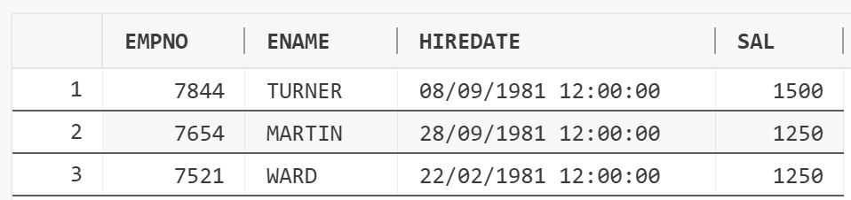
- 查询薪金高于公司平均水平的所有雇员的编号、姓名和薪金；
SELECT EMPNO, ENAME, SAL
FROM EMP E
WHERE E.SAL > (
SELECT AVG(SAL)
FROM EMP
);
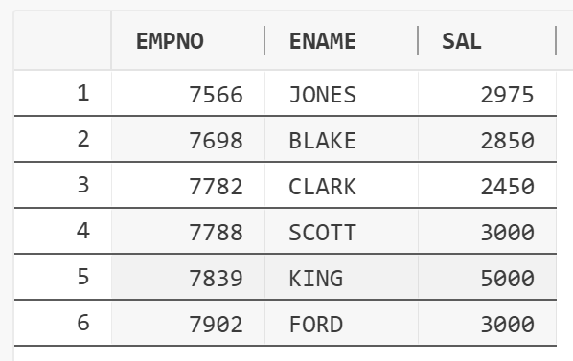
- 查询部门名称及其雇员姓名，若有些部门还没有雇员的话只要显示其部门名称即可；
SELECT DNAME, ENAME
FROM EMP
RIGHT JOIN DEPT ON EMP.DEPTNO = DEPT.DEPTNO;
或者
SELECT DNAME, ENAME
FROM EMP, DEPT
WHERE EMP.DEPTNO(+) = DEPT.DEPTNO;
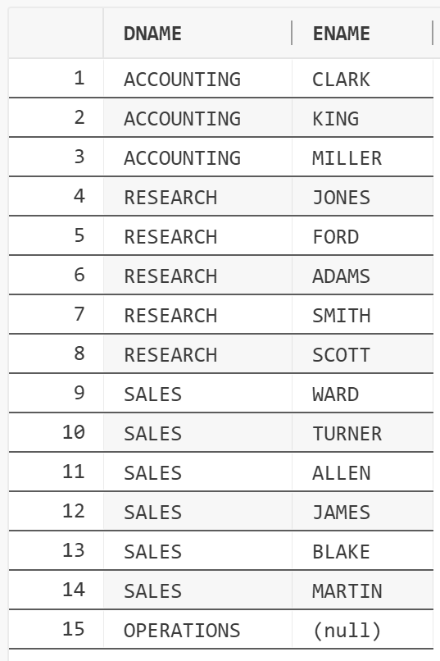
- 查询薪金高于部门 20所有雇员薪金的雇员的姓名和薪金；
SELECT ENAME, SAL
FROM EMP E
WHERE SAL > ALL(
SELECT SAL FROM EMP
WHERE DEPTNO = 20
);
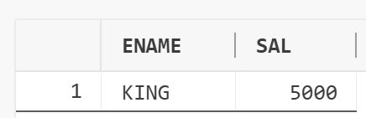
- 查询薪金高于部门10中某个雇员薪金的雇员的姓名和薪金；
SELECT ENAME, SAL
FROM EMP E
WHERE E.SAL > ANY(
SELECT SAL FROM EMP
WHERE DEPTNO = 10
);
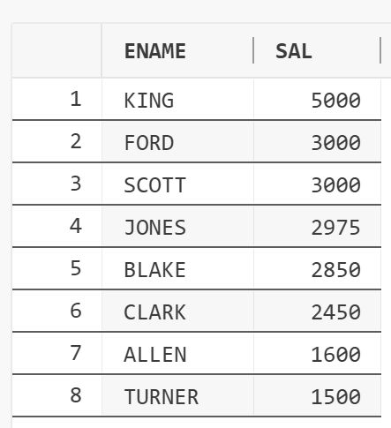
- 查询部门10和30的所有雇员的姓名、部门名称和薪金，并将查询结果按部门名称的升序排序；
SELECT ENAME, DNAME, SAL
FROM EMP
JOIN DEPT ON EMP.DEPTNO = DEPT.DEPTNO
WHERE DEPT.DEPTNO IN (10, 30)
ORDER BY DNAME ASC;
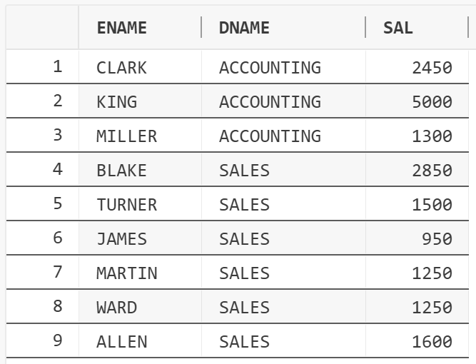
- 查询在各月的最后一天被雇佣的雇员的编号、姓名、雇佣日期和部门名称；
SELECT EMPNO, ENAME, HIREDATE, DNAME
FROM EMP, DEPT
WHERE EMP.DEPTNO = DEPT.DEPTNO
AND HIREDATE = LAST_DAY(HIREDATE);
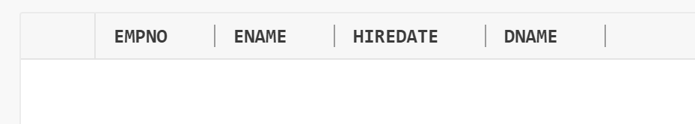
未选中行
- 查询各部门的名称，以及雇员的数量和平均薪金；
SELECT COUNT(*), ROUND(AVG(SAL), 2), DNAME
FROM EMP JOIN DEPT ON EMP.DEPTNO = DEPT.DEPTNO
GROUP BY DNAME;
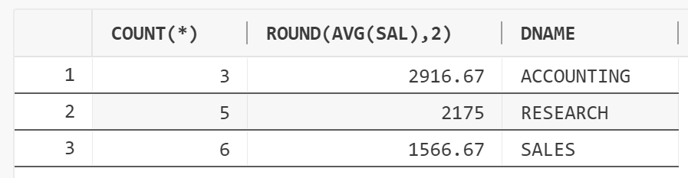
- 查询薪金处于第四位的雇员的姓名、部门名称、工作和薪金；
SELECT ENAME, DNAME, JOB, SAL
FROM (
SELECT e.ENAME, d.DNAME, e.JOB, e.SAL,
RANK() OVER (ORDER BY e.SAL DESC) AS rnk
FROM EMP e
LEFT JOIN DEPT d ON e.DEPTNO = d.DEPTNO
)
WHERE rnk = 4;
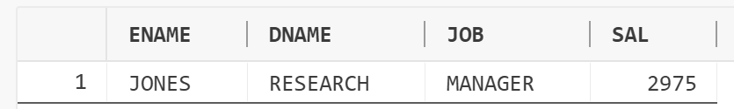

- 查询每个部门中工资排在前2名的员工信息。
SELECT *
FROM (
SELECT e.ENAME, d.DNAME, e.JOB, e.SAL,
RANK() OVER (PARTITION BY e.DEPTNO ORDER BY e.SAL DESC) AS rnk
FROM EMP e
LEFT JOIN DEPT d ON e.DEPTNO = d.DEPTNO
)
WHERE rnk IN (1, 2);
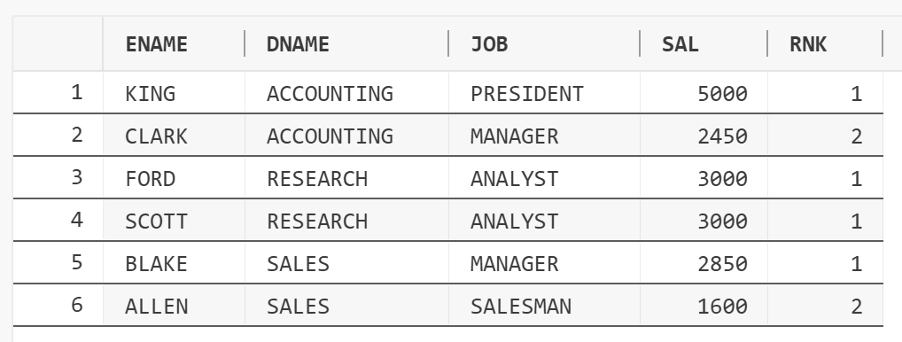
【实验思考】
- 什么是表的自身连接？在书写具有自身连接的SELECT语句时应注意什么？
- 内连接与外连接有什么不同？在Oracle中如何进行表的外连接操作？
- 在连接查询中哪些字段名的前面要加表名？
- 在嵌套查询中，子查询结果有多行时，父查询的WHERE条件该如何书写？
- 带有EXISTS谓词的子查询与其他子查询有什么区别？
【思考结果】
将思考结果记录在本实验报告中。
- 什么是表的自身连接？在书写具有自身连接的SELECT语句时应注意什么？

表的自身连接是指一个表与其自身进行连接的操作。即在FROM子句中，同一个表名出现两次或多次。
使用时需要注意：
必须使用别名： 由于是同一个表进行连接，为了区分引用的列属于哪一个“实例”，必须为表指定不同的别名（例如 T1 和 T2）。另外，在SELECT列表或WHERE子句中引用列时，必须使用定义好的别名作为前缀，以避免“列名模棱两可”的错误
明确连接条件： 需要清楚地定义连接条件，如果FROM两张表默认使用的是笛卡尔积，必须在WHERE中写清楚对接条件。

- 内连接与外连接有什么不同？在Oracle中如何进行表的外连接操作？

内连接只返回两个表中满足连接条件的匹配行。外连接不仅返回满足连接条件的匹配行，还会返回不满足条件的行，其中，左外连接返回左表的所有行，即使右表中没有匹配项。右外连接同理。全外连接返回两个表中的所有行，无论是否有匹配项。
例如6-2-8中有两种实现方法：

ANSI SQL 标准语法：
SELECT DNAME, ENAME
FROM EMP
RIGHT JOIN DEPT ON EMP.DEPTNO = DEPT.DEPTNO;

以及，Oracle 专用语法：
SELECT DNAME, ENAME
FROM EMP, DEPT
WHERE EMP.DEPTNO(+) = DEPT.DEPTNO;

- 在连接查询中哪些字段名的前面要加表名？
当两个或多个表中存在同名字段时，必须在这些字段名前加上表名作为前缀。
SELECT DNAME, ENAME
FROM EMP, DEPT
WHERE EMP.DEPTNO(+) = DEPT.DEPTNO;
比如以上右外连接语句中，为了区分DEPYNO来自哪张表，加表名

另外，查询雇员管理者的名称时，为了区分“雇员”来自哪张表也要加表名前缀
SELECT E1.ENAME AS ENAME, E2.ENAME AS MANAGER_NAME
FROM EMP E1, EMP E2
WHERE E1.MGR = E2.EMPNO;

- 在嵌套查询中，子查询结果有多行时，父查询的WHERE条件该如何书写？
在嵌套查询中，当子查询返回多行结果时，可以使用IN、ANY、ALL、EXISTS
比如：
6-2-6：
SELECT EMPNO, ENAME, HIREDATE, SAL
FROM EMP
WHERE JOB IN (
SELECT JOB
FROM EMP
WHERE ENAME = 'ALLEN'
) AND ENAME <> 'ALLEN';

或者：
SELECT EMPNO, ENAME, HIREDATE, SAL
FROM EMP E
WHERE EXISTS (
SELECT 1
FROM EMP
WHERE ENAME = 'ALLEN' AND E.JOB = JOB
) AND ENAME <> 'ALLEN';

6-2-9：
SELECT *
FROM EMP E
WHERE SAL > ALL(
SELECT SAL FROM EMP
WHERE DEPTNO = 20
);

6-2-10：
SELECT ENAME, SAL
FROM EMP E
WHERE E.SAL > ANY(
SELECT SAL FROM EMP
WHERE DEPTNO = 10
);

5. 带有EXISTS谓词的子查询与其他子查询有什么区别？
EXISTS不返回具体的数据行或列值，只返回逻辑真值TRUE或FALSE。其他子查询通常返回一个结果集，主查询将使用这些具体的值进行匹配。
EXISTS 通常用于相关子查询，一旦找到第一条匹配记录，子查询就会停止搜索并返回 TRUE。IN 通常用于不相关子查询：子查询通常先执行一次，生成一个结果集，然后外层查询在每一行中检查其值是否在这个结果集中。

实验成绩： 批阅老师： 批阅日期

